[**Крым, Ангарская стена. Маршрут «Серп» 4Б**](https://alpinist.biz/archives/6022)

**Ангарская стена. Маршрут «Серп» 4Б** **(Начало: В.Засыпкин-Х.Корнысь (Симферополь). Окончание: Ю. Черняев, А.Веселов, Ю.Тронов (Симферополь).**

Маршрут начинается от мемориальной таблички памяти А. Веселова.

[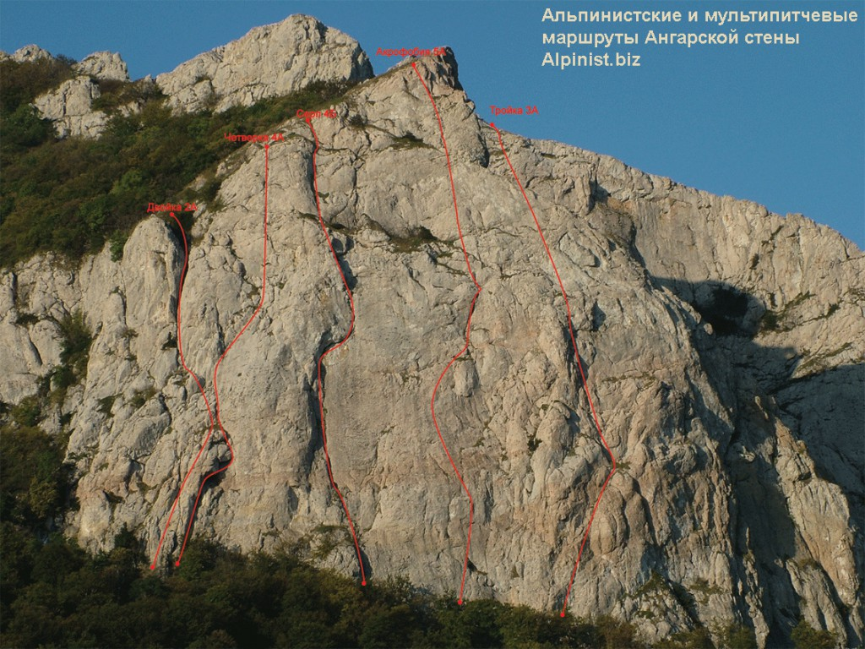](http://alpinist.biz/wp-content/uploads/2015/06/11118.jpg)

Маршруты и мулитипитчи Ангарской стены

[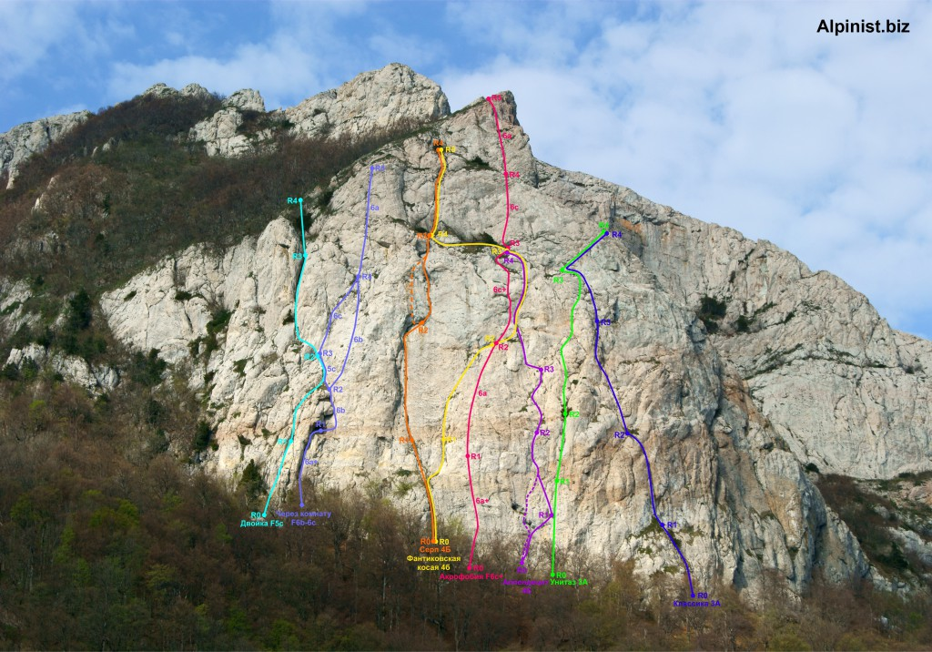](http://alpinist.biz/wp-content/uploads/2015/06/ang02.jpg)

Ангарская стена. Маршрут «Серп» 4Б (оранжевая линия)

**Техническое описание маршрута:**

**R0-R1:** 52 м, IV. От таблички памяти А. Веселова вверх по камину, а затем слегка влево по системе полок с травой и заросших щелей. На пути встречаются направляющие крючья. Станция на крюке и морковке.

**R1-R2:** 30 м, IV, ИТО А1+. От станции забирать вправо до зеркала, которое идется с использованием ИТО по шлямбурам (А1+). Шлямбура очень старые и лазаньем проходить этот участок не стоит. После прямой шлямбурной дорожки необходимо идти траверсом вправо. Станция на шлямбуре и морковке под карнизом.

**R2-R3:** 45 м, V . По узкой полке обойти карниз справа и затем вверх по щели до разрушенного внутреннего угла. Отсюда по покатым полкам вправо и затем вверх по щели до большой полки с деревьями. Станция на одном из них.  
Есть вариант прохождения карниза в лоб. Ориентировочная сложность А2-А3. Ржавые шлямбура!

**R3-R4:** 50 м, III , 5 м – V . От дерева вправо и вверх затем левее до небольшого камина на правой стенке которого забит шлямбур. После камина вправо и вверх по системе полок до большой площадки с деревьями, отсюда влево и вверх до яйлы.

Снаряжение: Набор закладок, Крупные френды и гексы, набор оттяжек.  
Время прохождения: 2 – 2,5 часа.

**Автор описания:** *Михаил Лапшин*

**Источник:** [alpinist.biz](http://alpinist.biz)